

curación

Categoría: soporte

Elemental: none

curación: 100HP

recarga:20 segundos

Exp: recuperas un poco vida

Región medieval:

Región futurista:

Barrera

Categoría: soporte

Elemental: none

curación: 200 hp

recarga:25 segundos

Exp: tendrá una barrera protectora que resistirá el daño del enemigo

Región medieval: el personaje hará un hechizo de protección

Región futurista: el personaje usara un artefacto que le otorga una barrera

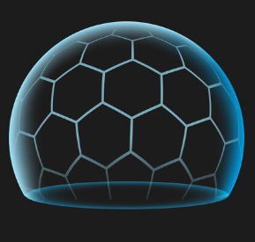



escudo

Categoría: soporte

Elemental: none

curación: 0 hp

recarga:4/8 segundos

Exp: el escudo consiste en bloquear las habilidades enemigas, si bloqueas el ataque, vas anular totalmente el ataque (no recibirá nada de daño), si activas el escudo y no recibe daño, aumentará la recarga de la habilidad

Región medieval: el personaje utilizar un escudo

Región futurista: el personaje usara un artefacto que le dará un escudo de luz

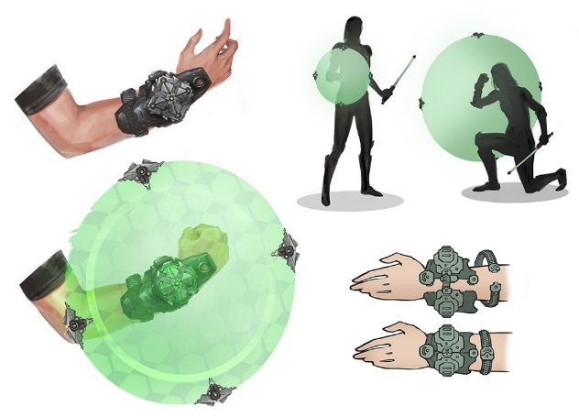

Escudo contraataque

Categoría: soporte

Elemental: none

curación: 0 hp

recarga:8/14 segundos

Exp: lo mismo que el escudo normal pero con la diferencia que este devuelve las habilidades enemigos hacías ellos mismos

Región medieval: el personaje utilizar un escudo dorado

Región futurista: el personaje usará un artefacto que le dará un escudo de luz dorada



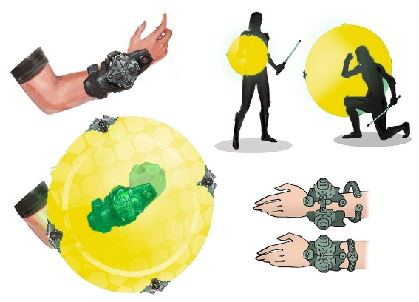

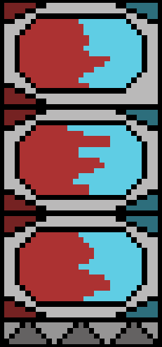

Robar área

Categoría: soporte

Elemental: none

curación: 0 hp

recarga:30 segundos

Exp: esta habilidad consiste en robarle paneles a un rango de una columna vertical temporalmente al enemigo

Región medieval: truco

Región futurista: truco

reparación

Categoría: soporte

Elemental: none

curación: 0 hp

recarga:30 segundos

Exp: esta habilidad consiste en reparar todos los paneles a su estado original

Región medieval: truco

Región futurista: truco

No hay imagen

terremoto

Categoría: soporte

Elemental: none

recarga:30 segundos

Exp: esta habilidad provocar un terremoto en el escenario, afectado que se agriete los paneles

Región medieval: truco

Región futurista: truco

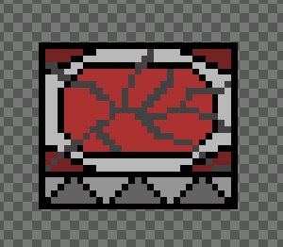

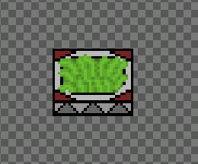

Campo

Categoría: soporte

Elemental: planta

recarga:30 segundos

Exp: esta habilidad consiste en cambiar todos los paneles por pasto

Región medieval: truco

Región futurista: truco